Лабораторная работа 213

ГАРМОНИЧЕСКИЙ АНАЛИЗ СИГНАЛОВ

Введение
В начале 19 века французский учёный Жан Батист Жозеф Фурье разработал мощный математический метод анализа и обработки периодических и непериодических сигналов. Ж. Фурье был 12-м из 15 детей в семье портного. Чтобы оплатить учёбу, собирал свечные огарки.
Согласно Фурье, любой сигнал представляется в виде суммы простых гармонических колебаний. Совокупность простых гармонических колебаний, на которые может быть разложен сигнал, называется спектром сигнала. Если сигнал периодический, он может быть представлен суммой синусоид с кратными частотами (гармоник) и поэтому его спектр состоит из отдельных линий.
Непериодический сигнал (одиночный импульс) имеет сплошной спектр, состоящий из бесконечно близких по частоте синусоид с бесконечно малыми амплитудами.
Реальные физические процессы всегда ограничены во времени, поэтому они не могут быть строго периодическими. Однако во многих случаях их приближенно можно считать периодическими и применять для их исследования теорию рядов Фурье.
В данной работе Вам предстоит исследовать периодические электрические сигналы с помощью анализа Фурье. Для этого ознакомьтесь с теорией рядов Фурье. Ниже приведены формулы для коэффициентов ряда Фурье.
Периодическая функция f(t) с периодом T может быть представлена в виде ряда Фурье:
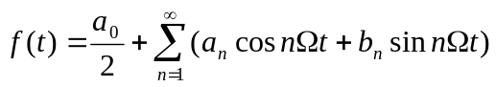, (1)
где Ω = 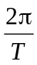
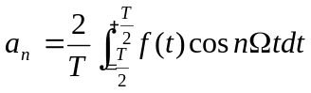 (n = 0,1, 2, 3…)
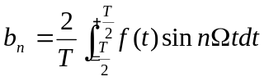 (n = 1, 2, 3…)
Каждое выражение в круглых скобках разложения (1) может быть представлено также в виде
y_{n} = C_{n} sin (ω_{n} t + φ_{n}), (2)
Эта функция называется n-й гармоникой. Она определяется тремя величинами: амплитудой 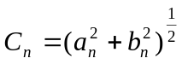, циклической частотой ω_{n} = nΩ и начальной фазой 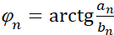. Зависимости C_{n} и φ_{n} называются спектром амплитуд и фаз соответственно.
С вычислительной точки зрения удобнее использовать ряд Фурье, записанный в комплексной форме:
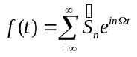, (3а)
где
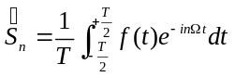 (3б)
– комплексные амплитуды. Они связаны со спектром амплитуд простым соотношением 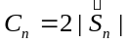.
При переходе к одиночному импульсу  мы получаем интеграл Фурье:
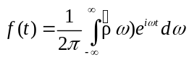, (4а)
Где
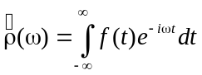 (4б)
Перед выполнением работы изучите самостоятельно теорию рядов и интеграла Фурье. Выпишите в начале предстоящего отчета по работе (в отчет входит выполнение работы, заверенное подписью лаборанта или преподавателя, а также обработка результатов) формулы для коэффициентов ряда Фурье.
1. Описание установки
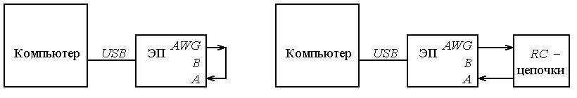
Экспериментальная установка показана схематически на рис. 1.
Рис. 1а Рис. 1б
Её состав:
1) компьютер;
2) электронная приставка (ЭП) АКИП-4107/1, которая имеет два входных канала (разъёмы A и B) и один выходной от внутреннего генератора сигналов (разъём AWG);
3) блок с набором (3 шт.) линейных RC-цепочек (RC), имеющих различные амплитудно-частотные характеристики. Принципиальная схема RC-цепочек приведена на рис. 2а. . Качественно её амплитудно-частотная характеристика (АЧХ) изображена на рис. 2б.
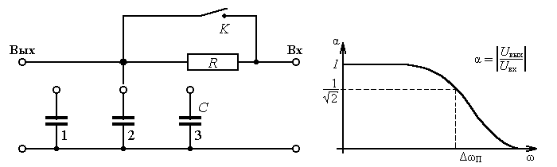
Рис. 2а Рис. 2б
Когда ёмкости С₁, С₂, С₃ не подключены, сопротивление R образует RC-цепочку с «паразитными» емкостями схемы (кабели, переключатель, монтаж и т.п.), которые на рисунке не показаны. Для уменьшения этого эффекта сопротивление R замыкается ключом K.
Установка собрана и готова к работе при управлении от компьютера.
Для обеспечения работы на компьютере установлена специальная программа (ПО АКИП), которая включается щелчком по ярлыку picoscope. После включения на экране отображается панель управления приборами, которая также находится на лабораторном столе. ПО АКИП может работать в трёх режимах измерения, что отражено в окнах (в левом верхнем углу экрана):
- осциллографа (значок ); вертикальная ось – амплитуда, горизонтальная – время. На осях приведены соответствующие масштабы. При включении в этом режиме автоматически открывается канал A. Канал B может включаться дополнительно, но в лабораторной работе он не используется.
- спектроанализатора (значок ); вертикальная ось – амплитуда, горизонтальная – частота. На осях также приведены масштабы. Замечание: в данной установке спектроанализатор основан на цифровом преобразовании сигнала и последующей его обработке с помощью программы преобразования Фурье, т.е. на основе математической операции. Соответственно, вид спектра (уширение гармоник) будет зависеть от разрешения спектроанализатора.
- послесвечения (запоминания) (значок ), который в лабораторной работе не используется.
Режим осциллографа
В работе исследуются сигналы в виде немодулированных импульсов различной формы (видеоимпульсы). Отметим, что при модуляции спектр переносится на несущую частоту. При этом форма спектра сохраняется.[1,2]. Спектр модулированного сигнала в работе не исследуется.
Сигнал на экране появляется после включения внутреннего генератора (значок ). После щелчка по этому значку появляется окно настройки генератора. После щелчка по окну «сигнал включён» необходимо выбрать тип сигнала в правом верхнем углу окна настройки – квадрат, синусоида, треугольник, постепенно понижающийся, постепенно повышающийся и гауссовский, при этом по экрану пробегает изображение несинхронизированного сигнала, что свидетельствует о нормальном функционировании канала A. В окне «Частота запуска» установить 8÷10 кГц. Для его синхронизации необходимо использовать команду «триггер», щёлкнув на окошко «нет» и заменив «нет» на «auto». Теперь можно приступить к регулировке развёртки осциллографа, которая по умолчанию устанавливается на уровне 20 μs/дел. Щёлкнув по этому окошку, подберите нужную вам развёртку (рекомендуется 50 μs/дел).

Режим спектроанализатора
Выполнив осциллографические измерения, перейдите к спектральным, щёлкнув по окошку спектра ( ). Для регулировки развёртки спектроанализатора рядом с окном спектра находится окно регулировки ( ). При щелчке по нему появится окно регулировки, в котором необходимо подобрать разрешение (обычно 1024 или 2048) и установить режим усиления линейный. Тип окна не регулируется (используется окно Блэкмана). Закрепить выбор командой «применить». В окне «диапазон спектра» по умолчанию установлен на уровне 10 МГц/дел, рекомендуется установить 195 или 97 кГц/дел. Относительные амплитуды и частоты гармоник измеряются непосредственно с экрана, если щёлкнуть левой кнопкой мыши по соответствующей гармонике.

2. Выполнение работы
При измерении выполняются задачи:
- Исследование фиксированных сигналов, которые выдаёт генератор. Фиксированный сигнал выбирается в правом верхнем окне меню настройки сигнала. Исследуются вышеуказанные сигналы. – прямоугольник, синусоида, треугольник, постепенно понижающийся, постепенно повышающийся и гауссовский. Проведите измерения временных и амплитудных характеристик (по шкалам) – сфотографируйте форму сигнала, запишите длительность и период следования сигнала. Каждый сигнал исследовать в режиме осциллографа и затем спектроанализатора. При измерении спектра составьте таблицу – номер гармоники, её амплитуда и частота.
- Исследование регулируемой последовательности прямоугольных импульсов при различных отношениях периода (Т) к длительности импульса (τ) или коэффициента заполнения τ/Т в процентах. Окно регулировки включается кнопкой «произвольный» в окне настройки сигнала. Для включения регулировки щелкните по символу «квадрат», при этом активируются окна регулировки «амплитуды» и «коэффициента заполнения». «Амплитуда» не регулируется. Параметр τ/Т регулируется окном «коэффициент заполнения». Провести измерения для 2 – 3 вариантов, задаваемых преподавателем из набора Т/τ = 3, 4, 5, 6, 7, 8, 9, 10. Учтите, что для некоторых вариантов это отношение будет приближенным, что приведёт к небольшому искажению спектра. Аналогично задаче 1 проведите временные и спектральные измерения.
- Связь между временными и спектральными характеристиками сигнала особенно наглядно проявляется при прохождении временного возмущения (сигнала) через среду или устройство, имеющее существенно различный коэффициент передачи (пропускания) на тех частотах, в пределах которых расположена основная часть спектра сигнала. В экспериментальных исследованиях широко распространены различного рода RC-цепочки. В работе исследуется прохождение сигнала (прямоугольного импульса) через три RC-цепочки, имеющие различные полосы пропускания (см. рис.2). Для двух вариантов из набора Т/τ = 2, 3, 4, 5 провести исследование прохождения последовательности прямоугольных импульсов через линейную цепь (RC-цепочка). Сфотографируйте его спектральные характеристики для различных RC-цепочек. На основе измеренных спектров определить отношения амплитуд отдельных гармоник на выходе и входе цепочки и построить амплитудно-частотные характеристики (АЧХ) (рис. 2б). Определить ширину полосы пропускания (частоту среза) каждой цепочки.
Примечание. Задачи 1, 2 выполняются при замкнутом ключе К (рис. 2а), т.к. сопротивление R образует нерегулируемую RC_{П} цепь за счёт «паразитных» ёмкостей (кабели, переключатель П и т.п.). При этом незначительно искажается сигнал генератора. При выполнении задачи 3 ключ К размыкается.

3. Содержание отчета
- Приведите данные измерений по задачам 1, 2 в виде графиков кривых – огибающих амплитуд гармоник для каждого исследованного сигнала. Для задачи 2 (исследование последовательности прямоугольных импульсов) сравните измеренные относительные амплитуды гармоник с расчётными. Оцените ширину спектра по соотношению неопределенности.
- По данным задачи 3 постройте графики АЧХ и определите частоты среза (полосы пропускания) трёх используемых цепочек. Сравните их с расчётом.
- Изобразите спектр гармонических колебаний, модулированных по амплитуде: а) гармоническим сигналом, б) прямоугольным импульсом.
- По заданному вам спектру последовательности прямоугольных импульсов определите период следования и ширину спектра.
- Вычислите спектральную плотность пилообразного импульса и сравните его с экспериментом (задача 1).
4. Контрольные вопросы
1. Каким образом связана длительность импульсного сигнала и условная ширина спектра?
2. Опишите принцип работы спектроанализатора. В каких пределах должна находиться добротность контура спектроанализатора? Какие трудности возникают при малой добротности и очень высокой добротности?
3. Выведите формулу. для коэффициента пропускания RC – цепочки α(ω). Какой станет формула, если R и C поменять местами?
4. Как связана с шириной спектра энергия, переносимая импульсным сигналом?
5. Какие требования с точки зрения спектральной (частотной) характеристики предъявляются к среде или устройству, не искажающему проходящий через них сигнал?
6. Как изменяется спектр при амплитудной модуляции?

Литература
- Кингсеп А.С., Локшин Г.Р., Ольхов О.А. Основы физики т.1 ч. III § 1.4. Наука 2001
- Г.Р. Локшин, С.М. Козел Модулированные колебания. Спектральный анализ. Линейная фильтрация. МФТИ 2005.
- Е.И. Манаев Основы радиотехники. М.: Сов. Радио 1976. §§18.1 – 18.3.
- А.Л. Стасенко Начало физики колебаний и волн. МФТИ, 2005 §§ 11 – 13.

